**ТЕХНИЧЕСКИЕ СРЕДСТВА, СИСТЕМЫ ПОЖАРНОЙ, ОХРАННОЙ И ТРЕВОЖНОЙ СИГНАЛИЗАЦИИ**

Технические средства охранной (пожарной) сигнализации (ТС) - это конструктивно законченные, выполняющие самостоятельные функции устройства, в том числе аппаратно-программные, входящие в состав системы охранной (пожарной) сигнализации объекта. По функциональному назначению ТС подразделяются на технические средства обнаружения, предназначенные для получения информации о состоянии контролируемых параметров, технические средства обработки и передачи информации, предназначенные для приема, преобразования, передачи, хранения, обработки и отображения информации и технические средства оповещения (Рис.1).

Технические средства обнаружения - это извещатели, построенные на различных физических принципах действия. По области применения извещатели подразделяются на охранные, охранно-пожарные и пожарные. В настоящее время охранно-пожарные извещатели практически не выпускаются и не применяются.

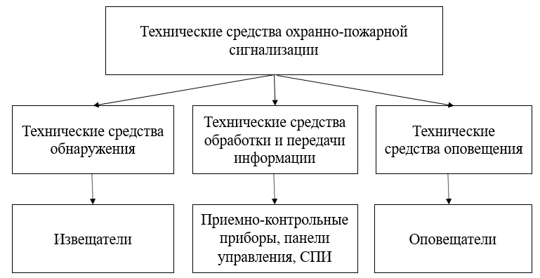

**Рисунок 1 Классификация технических средств охранной (пожарной) сигнализации по функциональному назначению**

**Системы пожарной, охранной и тревожной сигнализации**

Системы пожарной, охранной, тревожной, охранно-пожарной сигнализации (ОПС) в том или ином виде используются в настоящее время практически на всех объектах. Это связано с тем, что использование электроники всегда выгоднее, чем использование охранников. Системы ОПС предназначены для определения факта несанкционированного проникновения на охраняемый объект или появления признаков пожара, выдачи сигнала тревоги и включения исполнительных устройств (световых и звуковых оповещателей, реле).

Система пожарной сигнализации (СПС) - это совокупность технических средств, предназначенных для обнаружения факторов пожара, формирования, сбора, обработки, регистрации и передачи в заданном виде сигналов о пожаре, режимах работы системы, другой информации и, при необходимости, выдачи сигналов на управление техническими средствами противопожарной защиты, технологическим, электротехническим и другим оборудованием (Рис. 2).

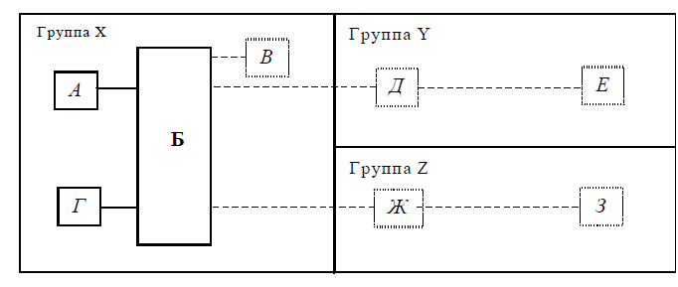

**Рисунок 2 Структура системы пожарной сигнализации**

Группа Х - компоненты для обеспечения функционирования СПС;

Группа Y - компоненты для обеспечения внешнего контроля за работой СПС;

Группа Z - компоненты для включения технических средств противопожарной защиты;

А - пожарные извещатели;

Б - приемно-контрольный прибор;

В - пожарный оповещатель;

Г - источник электропитания СПС;

Д - ретранслятор СПС;

Е - аппаратура пункта наблюдения СПС;

Ж - устройство для управления техническими средствами противопожарной защиты, технологическим, электротехническим и другим оборудованием);

З - технические средства противопожарной защиты, технологическое, электротехническое и другое оборудование

Согласно принципу действия системы и ее возможностям, системы пожарной сигнализации подразделяются на:

- пороговые (неадресные) - извещатели в данной системе имеют фиксированный порог чувствительности, при этом группа извещателей включается в общий шлейф пожарной сигнализации, в котором в случае срабатывания одного из приборов пожарной сигнализации формируется обобщенный сигнал тревоги (номер извещателя не указываются, инициируется только номер шлейфа). Применение неадресных систем целесообразно для небольших объектов (не более 30-40 помещений);

- адресные - в данных системах анализ состояния окружающей среды и формирование сигнала также производится самим извещателем, но в шлейфе сигнализации реализуется протокол обмена, позволяющий определить, какой именно извещатель сработал, что предоставляет точную информацию о зоне пожара.

- адресно-аналоговые - системы этого типа являются центром сбора информации, поступающей от извещателя. В такой системе применяются «интеллектуальные» извещатели пожарной сигнализации, в которых текущие значения контролируемого параметра вместе с адресом передаются прибором по шлейфу пожарной сигнализации. Так, для теплового извещателя приемно-контрольный прибор постоянно контролирует температуру воздуха в месте его установки, для дымового - концентрацию дыма. По характеру изменения этих параметров именно прибор приемно-контрольный, а не извещатель, как в случае адресных систем, формирует сигнал о пожаре. Такой способ мониторинга используется для раннего обнаружения пожара, получения данных о необходимости технического обслуживания приборов вследствие загрязнения или других факторов. Кроме этого, адресно-аналоговые системы позволяют, не прерывая работу системы пожарной сигнализации, программно изменять фиксированный порог чувствительности извещателей при необходимости их адаптации к условиям эксплуатации на объекте.

В соответствии с определением, адресная система пожарной сигнализации (АСПС) представляет собой совокупность ТС пожарной сигнализации, предназначенных (в случае возникновения пожара) для автоматического или ручного включения сигнала «Пожар» на адресном приемно-контрольном приборе посредством автоматических или ручных адресных пожарных извещателей защищаемых помещений. Исходя из определения, в основу классификации АСПС включен способ передачи информации о пожароопасной ситуации в защищаемых помещениях, а также количество адресных пожарных извещателей ().

По способу передачи информации АСПС подразделяются на аналоговые, дискретные, комбинированные.

По максимальному количеству подключаемых адресных пожарных извещателей (АПИ) АСПС подразделяются на три категории (Рис.3).

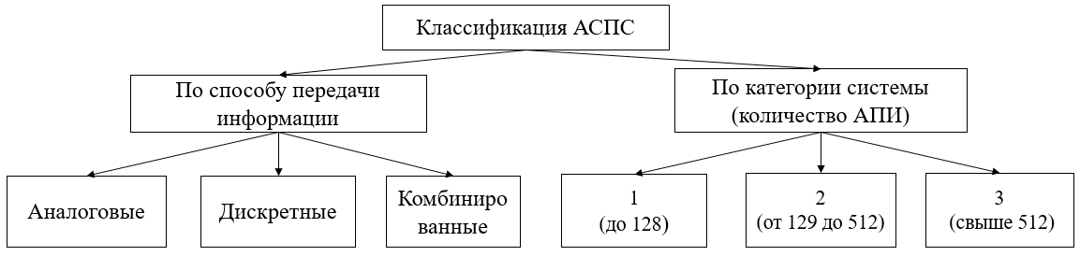

**Рисунок 3 Классификация АСПС**

Система охранной сигнализации - это совокупность совместно действующих технических средств для обнаружения проникновения (попытки проникновения) на охраняемые объекты, сбора, обработки, передачи и представления в заданном виде потребителям информации о проникновении (попытке проникновения), другой информации (Рис.4).

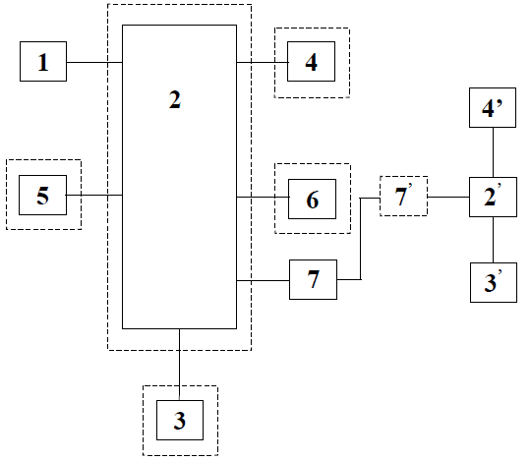

**Рисунок 4 Структура системы охранной сигнализации:**

1 - охранный извещатель;

2 - охранный приемно-контрольный прибор;

2' - пульт централизованного наблюдения;

3,3' - источник электропитания;

4,4' - световой и (или) звуковой оповещатель;

5 – устройство управления (выносные панели управления);

6 - программируемое входное устройство (устройство доступа, модули доступа);

7, 7' – система передачи извещений.

Из приведенных схем видно, что основными элементами систем охранной и пожарной сигнализаций являются:

- извещатели;

- приемно-контрольные приборы;

- оповещатели;

- системы передачи извещений.

Система охранно-пожарной сигнализации – это совокупность совместно действующих технических средств для обнаружения проникновения (попытки проникновения) на охраняемые объекты и (или) пожара на них, сбора, обработки, передачи и представления в заданном виде потребителям информации о проникновении (попытке проникновения) и (или) пожаре, другой информации.

Система тревожной сигнализации – это совокупность совместно действующих технических средств охраны, предназначенных для обнаружения и (или) сигнализации о наличии опасности. К системам тревожной сигнализации относятся системы охранной сигнализации, системы охранно-пожарной сигнализации, ручные системы тревожной сигнализации и т. п.